ΘΕΜΑ 4^{ο}
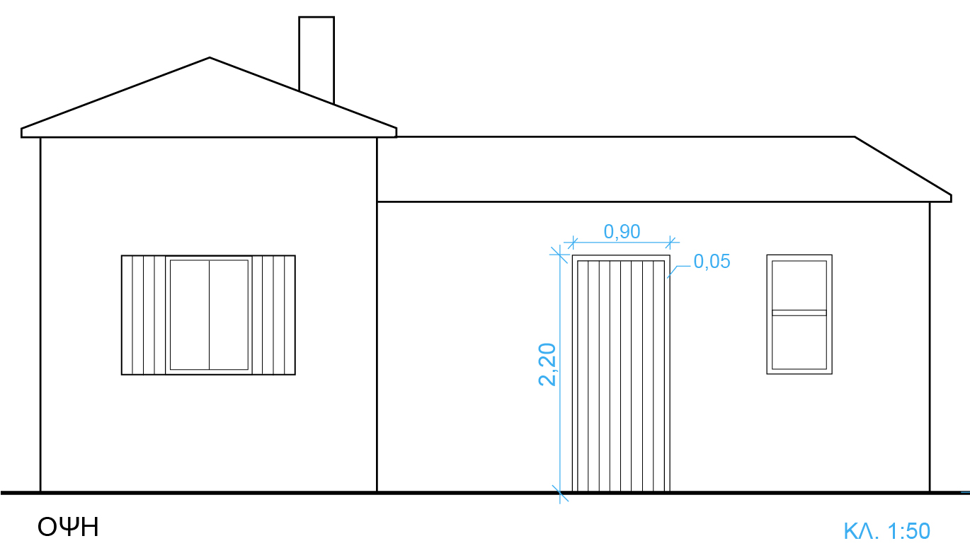
Λύση:

